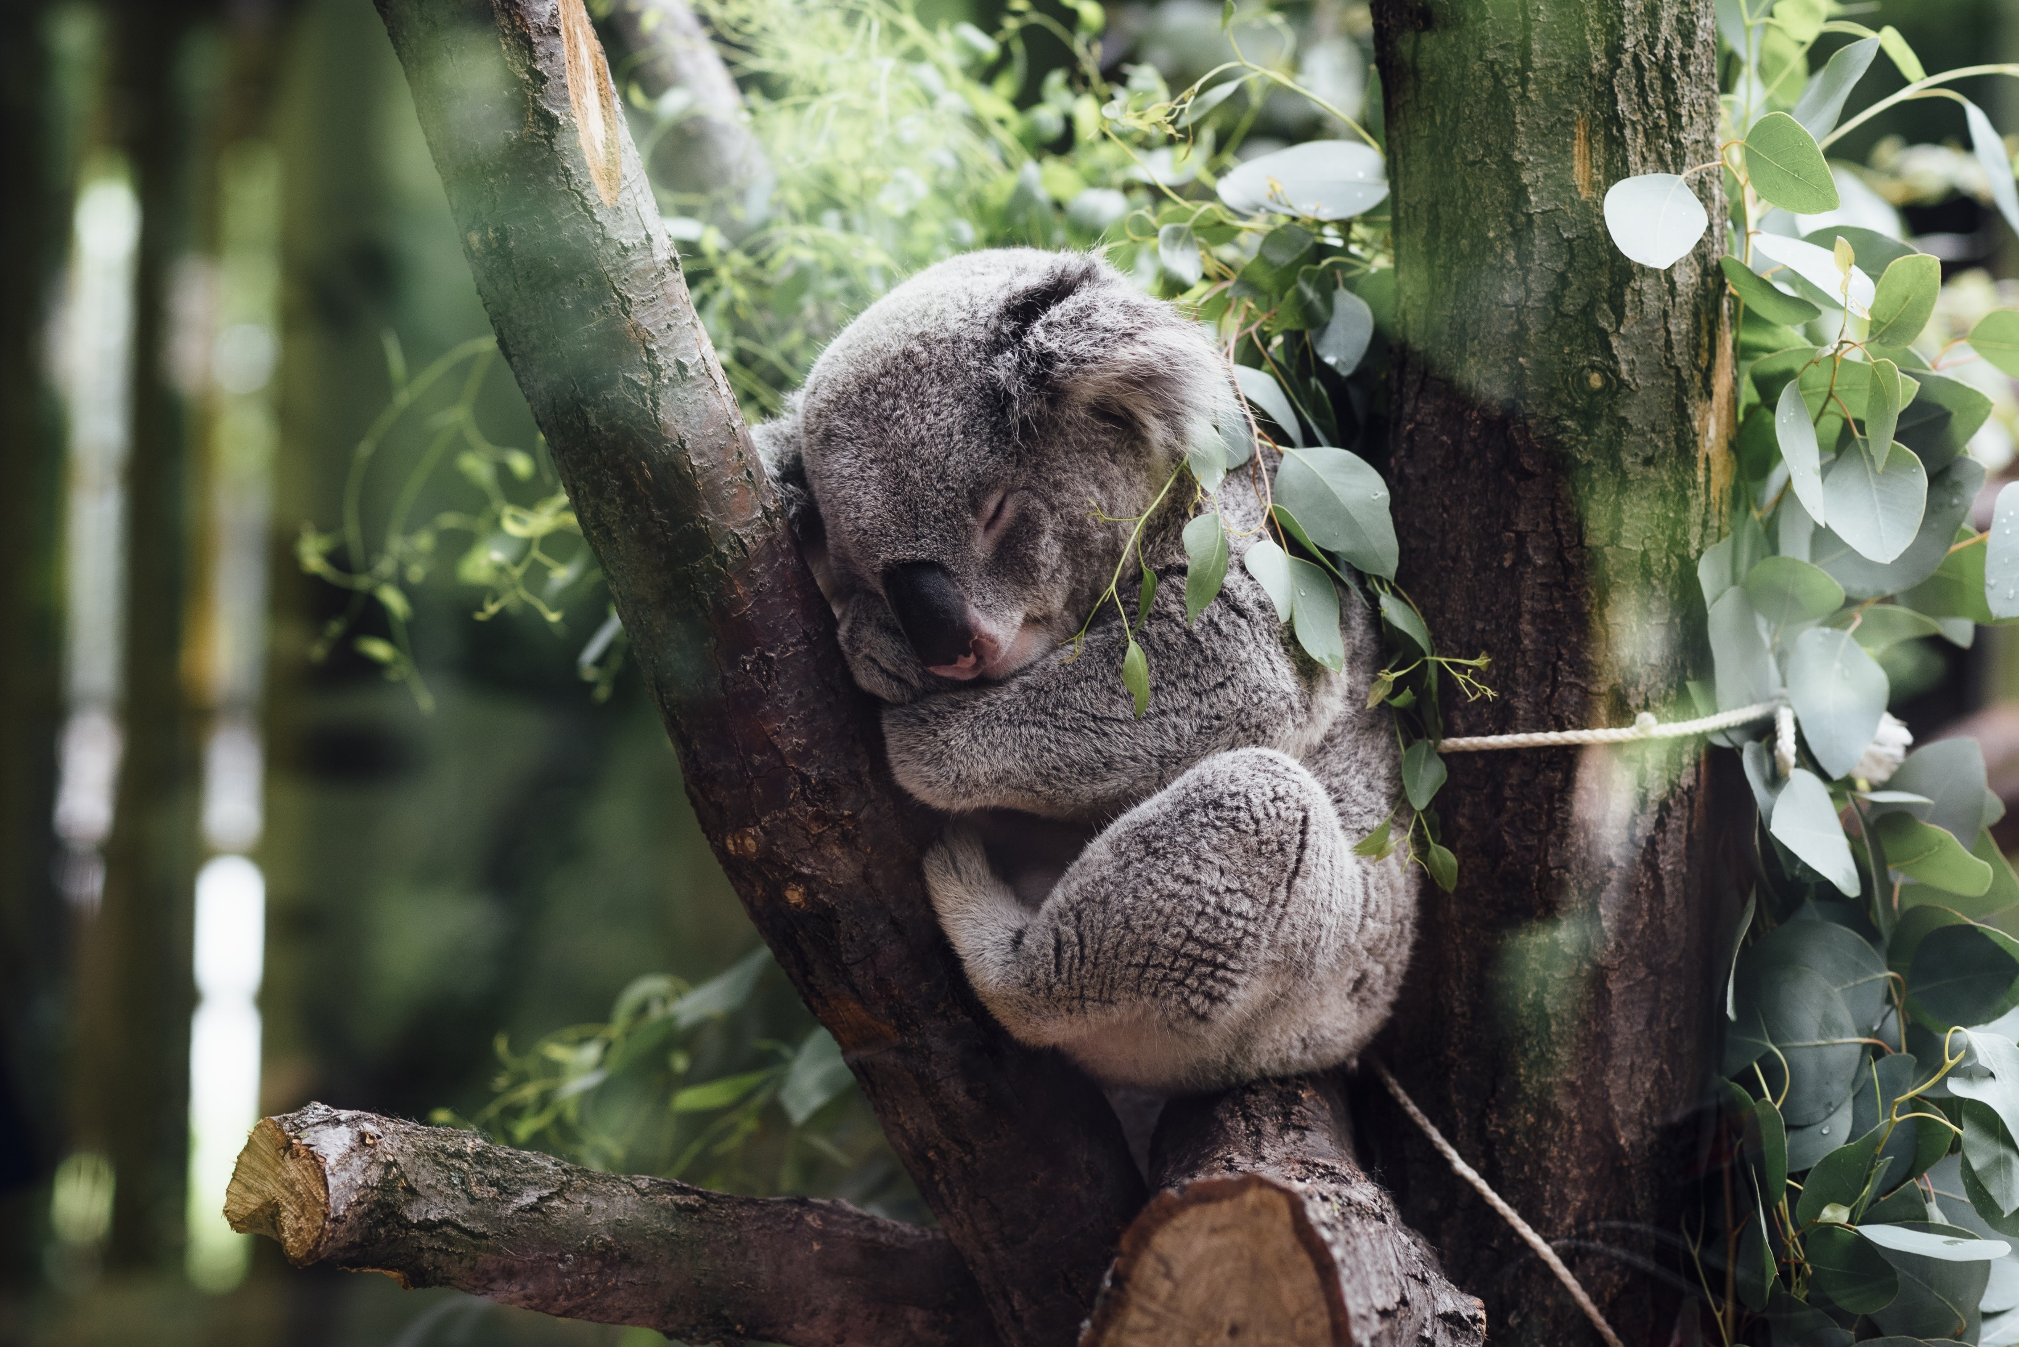
Koala
Bami
idzie do
przedszkola

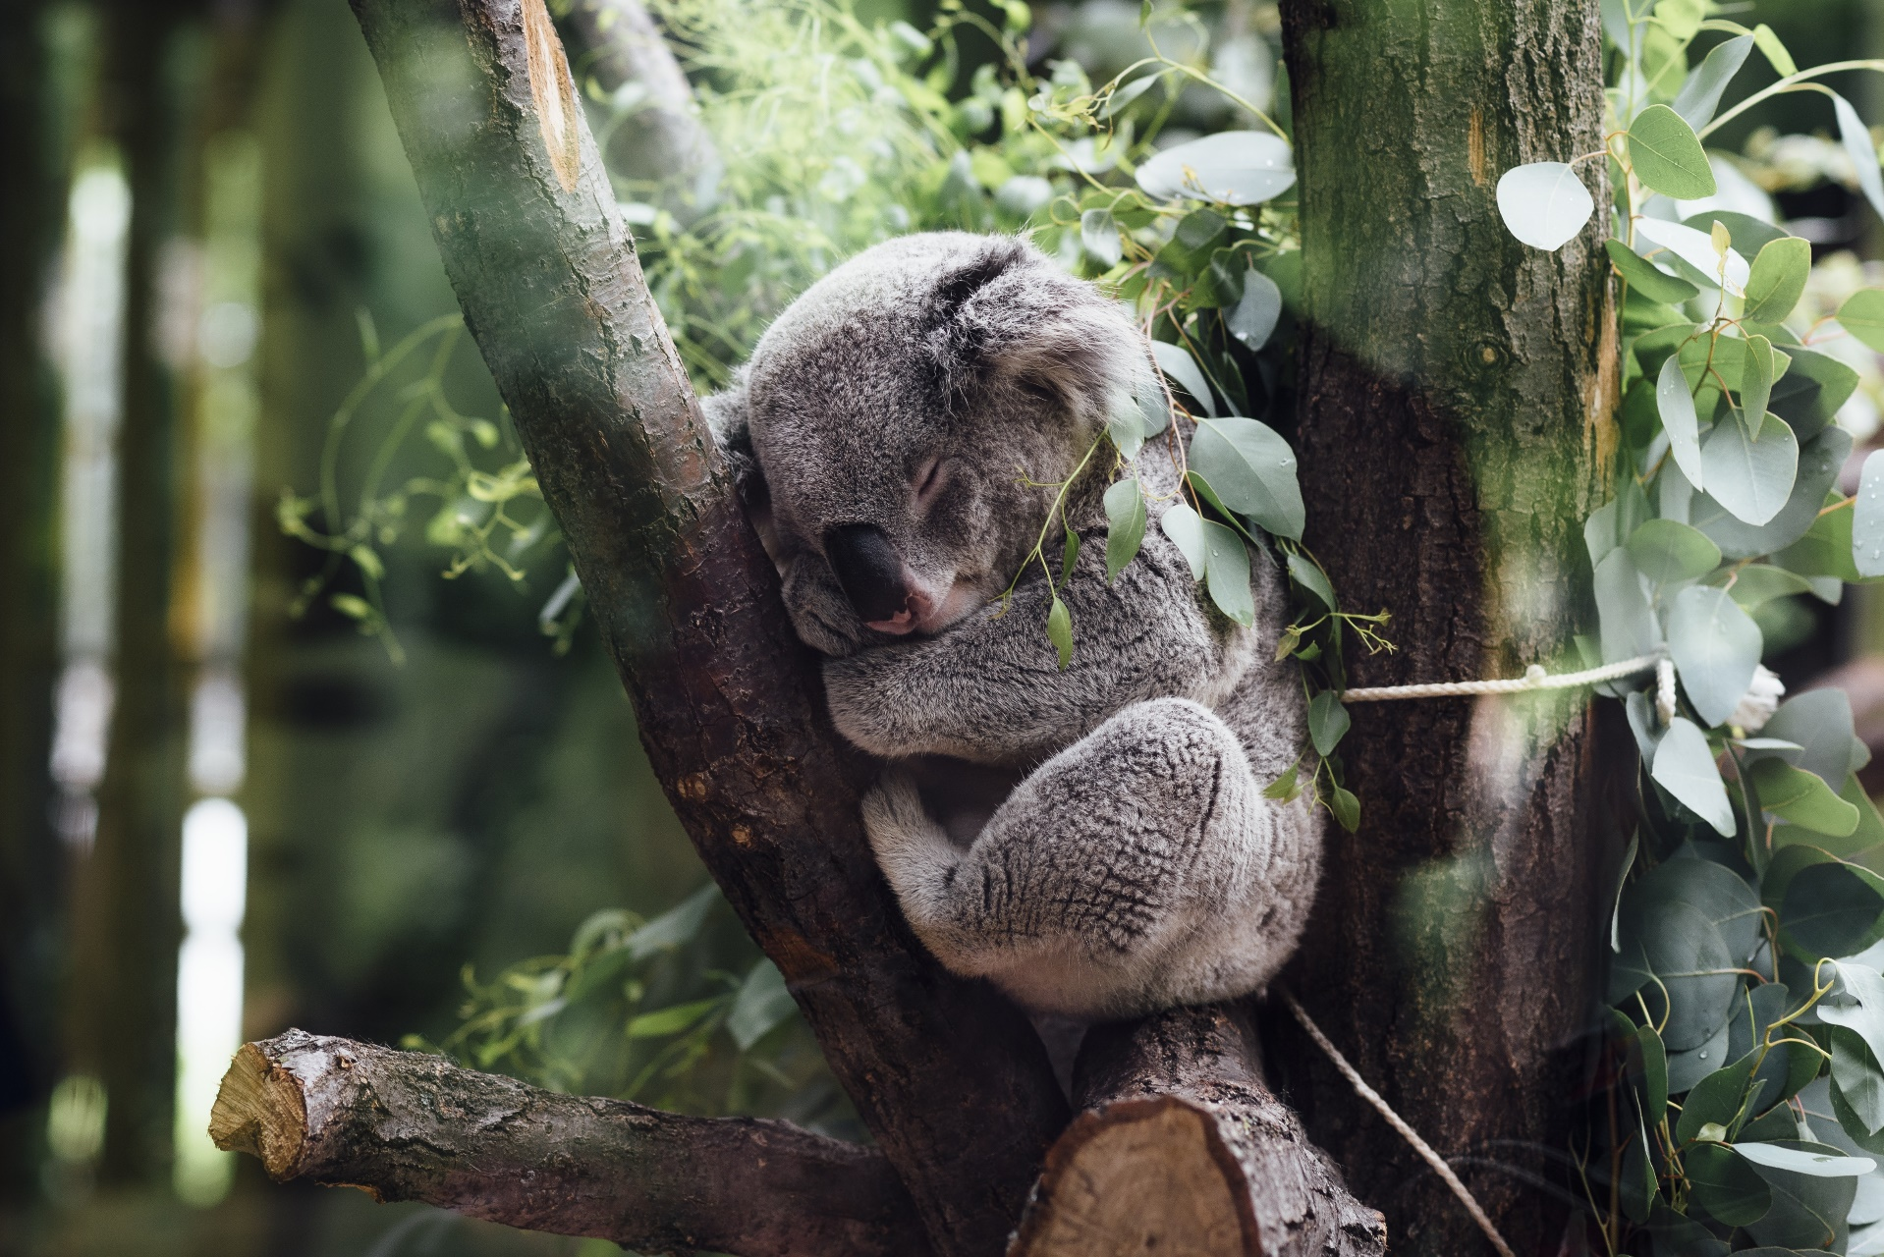

Cześć, mam na imię Bami.
Gdy się urodziłem ważyłem tyle, co łyżeczka cukru.
To bardzo mało.

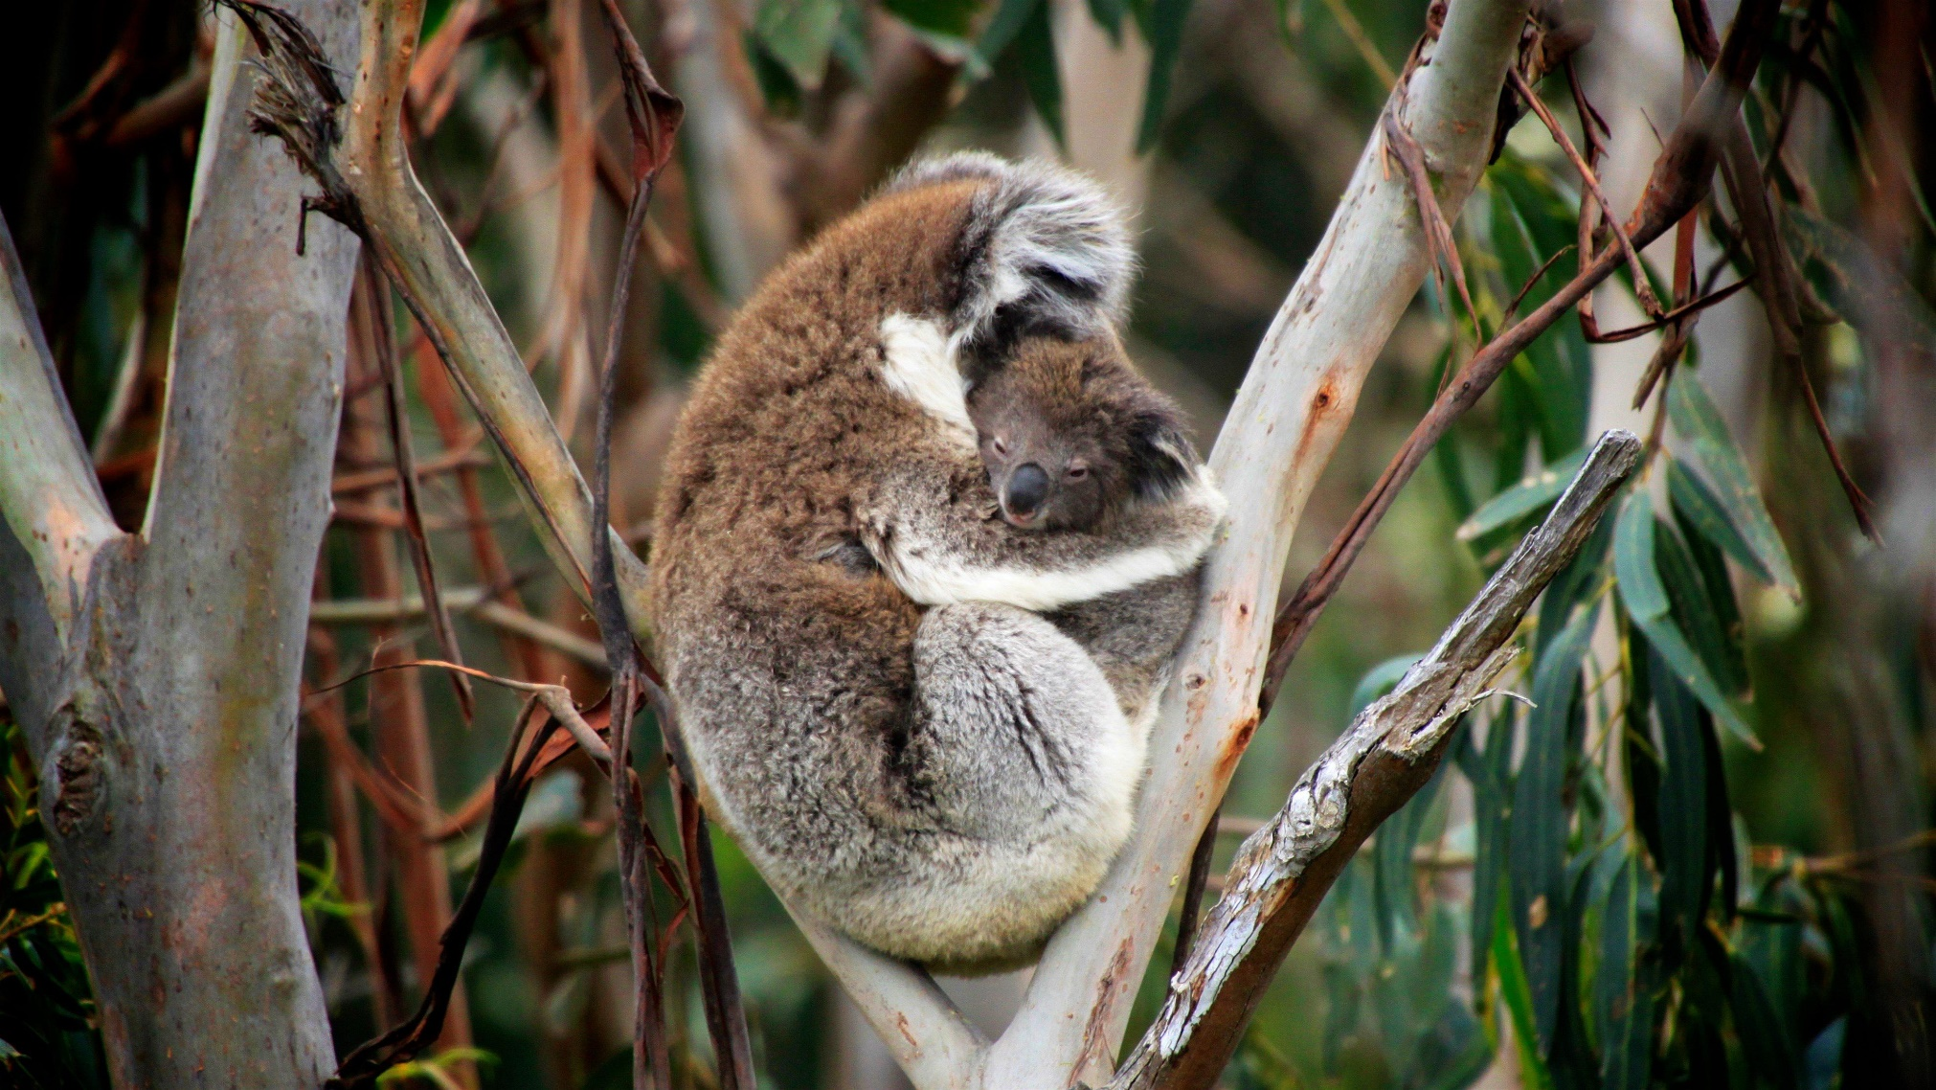

.

Moim mieszkankiem była torba na brzuchu mojej mamy.
Było w niej cieplutko i przytulnie.

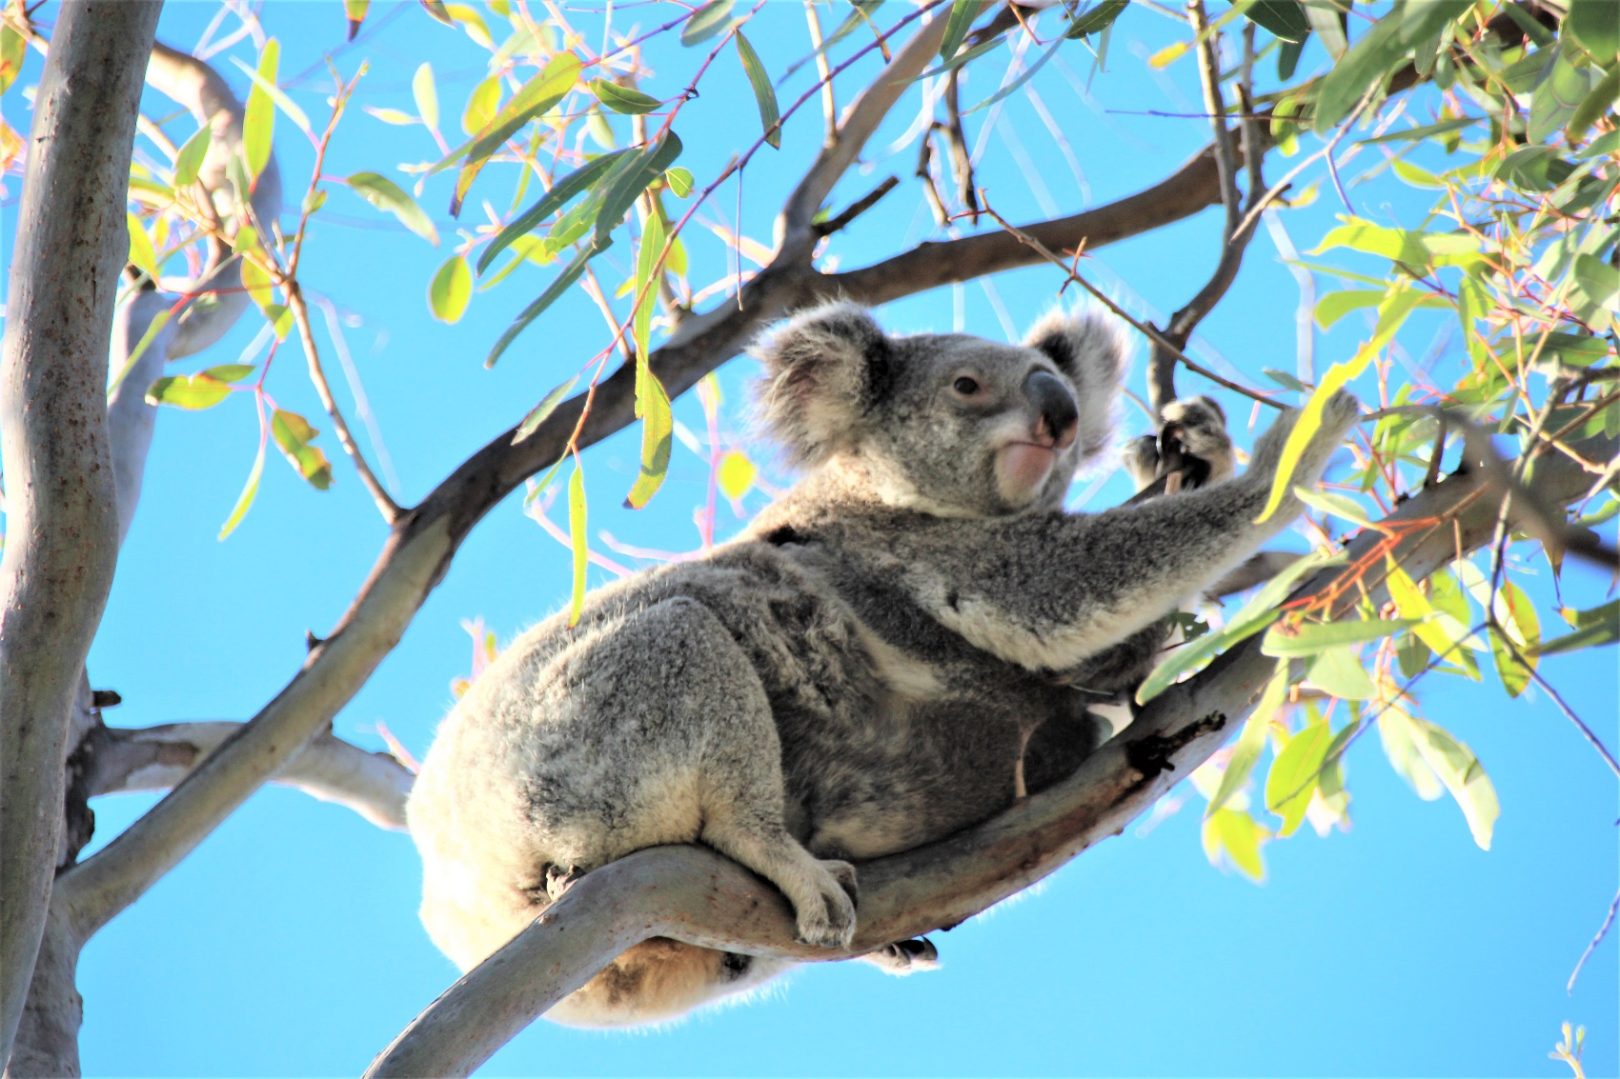
Mogłem w niej jeść, kiedy tylko naszła mnie ochota lub poczułem głód. Mogłem się w niej bawić w przytulanie mamy, robić fikołki, wyglądać z torby i podróżować z mamą. A jak się zmęczyłem po prostu zasypiałem. I tak dorastałem.

.

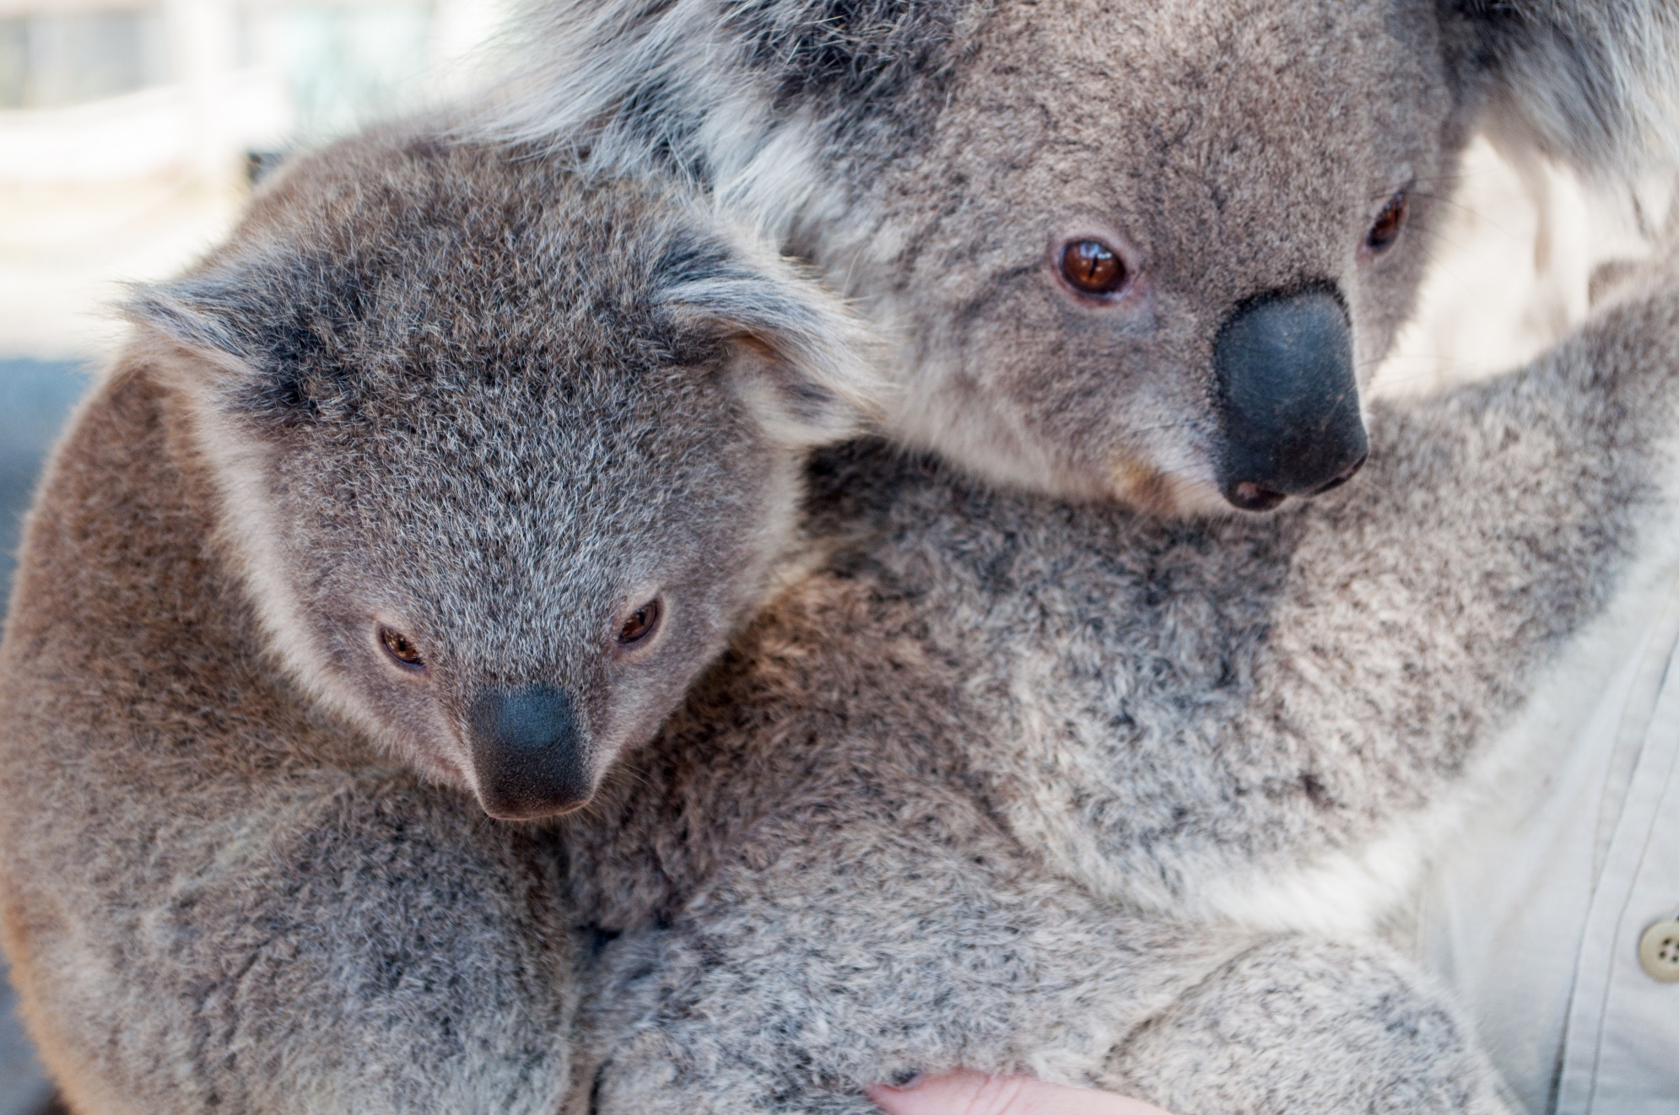

Uczyłem się nowych rzeczy i stawałem się coraz większy,
aż w końcu w torbie mamy zaczęło brakować mi miejsca
na zabawę.

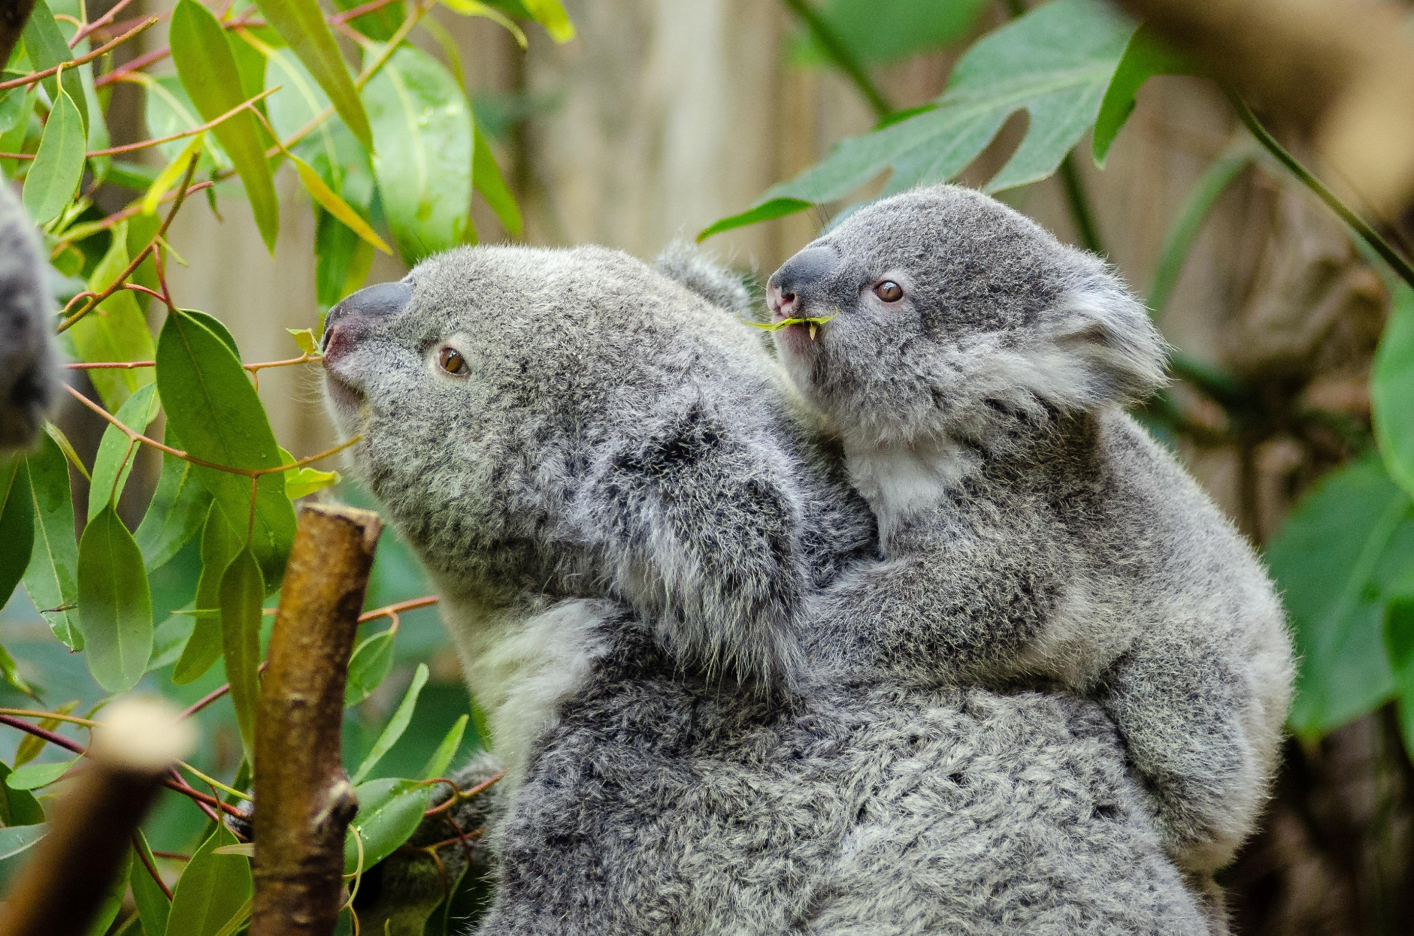
Byłem gotowy, żeby wyjść na zewnątrz. Jednak jeszcze nie potrafiłem sam sobie radzić i dlatego cały czas byłem z mamą. Trzymałem się jej futerka.

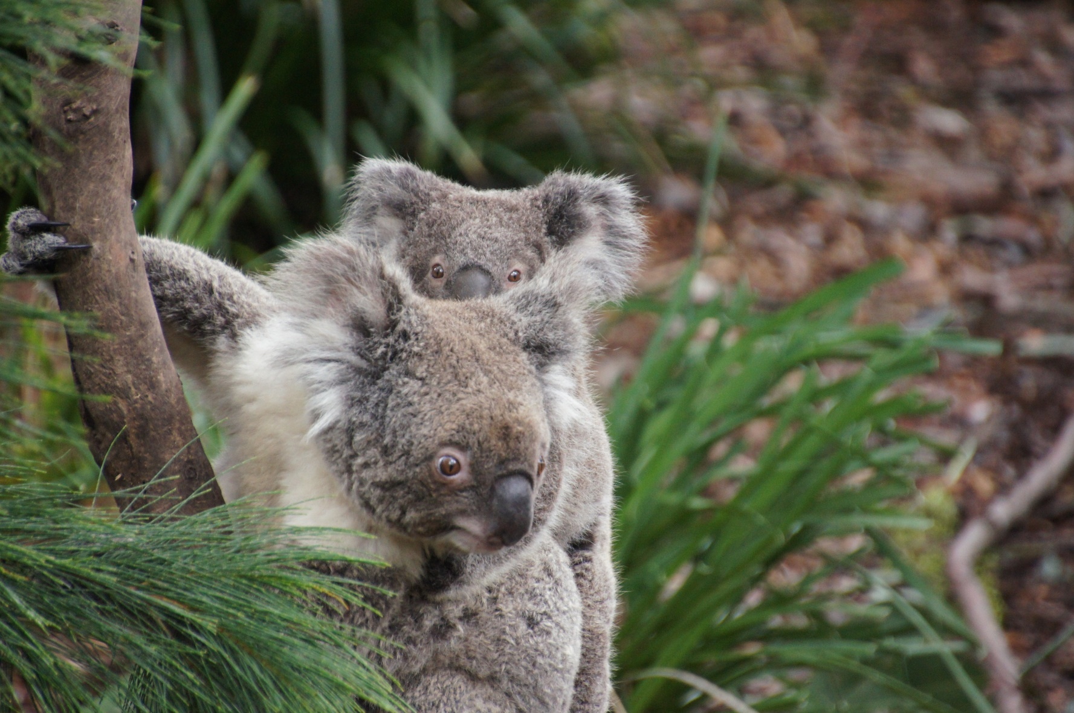
Ona zabierała mnie ze sobą wszędzie. Wspólnie spacerowaliśmy po naszym wspólnym domku - eukaliptusie. Wspólnie jedliśmy posiłki. Wszystko robiliśmy razem.

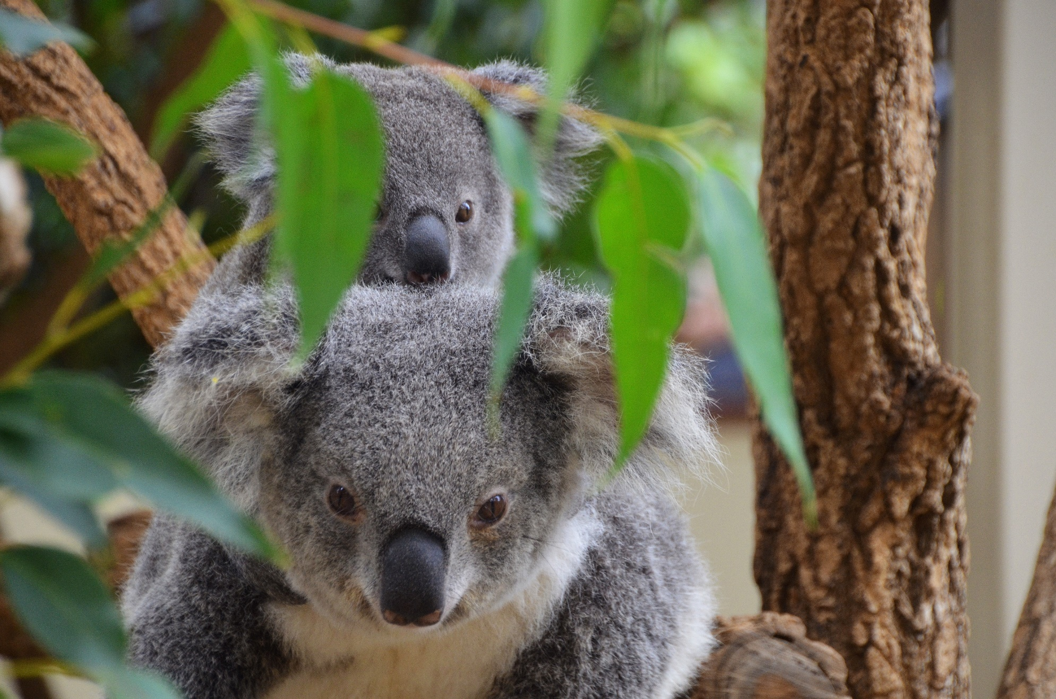

Tak dorastałem, uczyłem się nowych rzeczy
i stawałem się coraz większy.

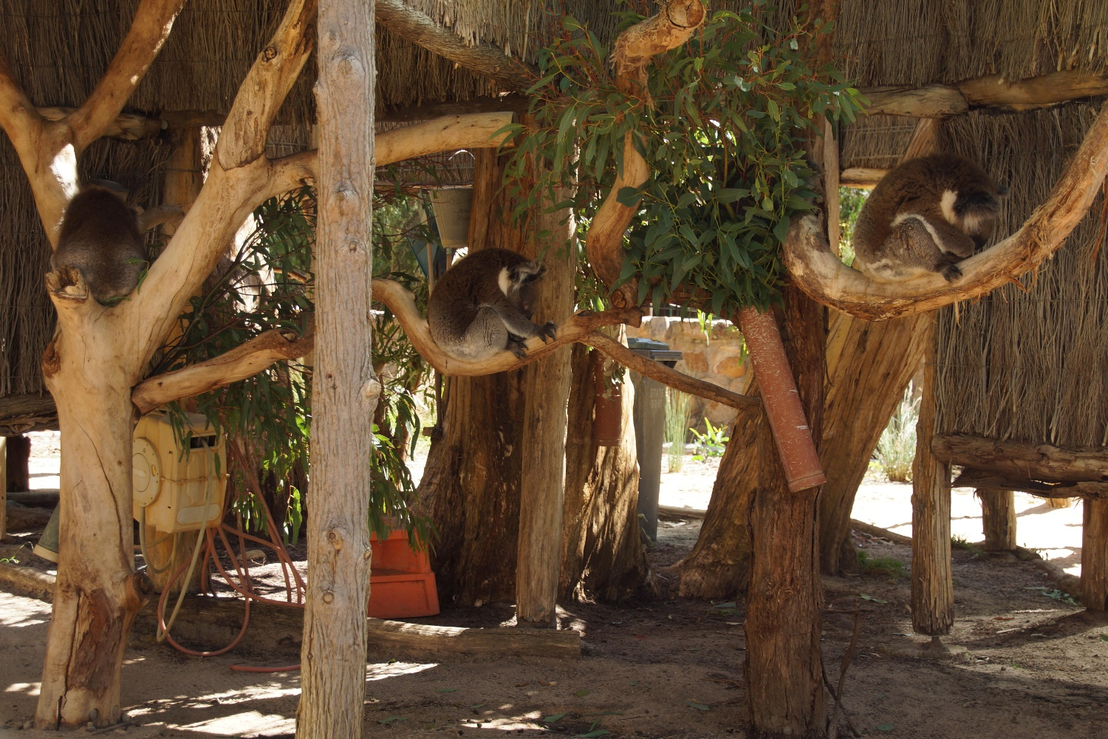
Pewnego dnia mama powiedziała mi, że już jestem na tyle duży, aby pójść do przedszkola. Przedszkole to miejsce, w którym małe koale mogą się bawić z innymi małymi koalami i uczyć się wielu ciekawych rzeczy. W przedszkolu są dorośli, którzy się opiekują małymi koalami i pomagają im.

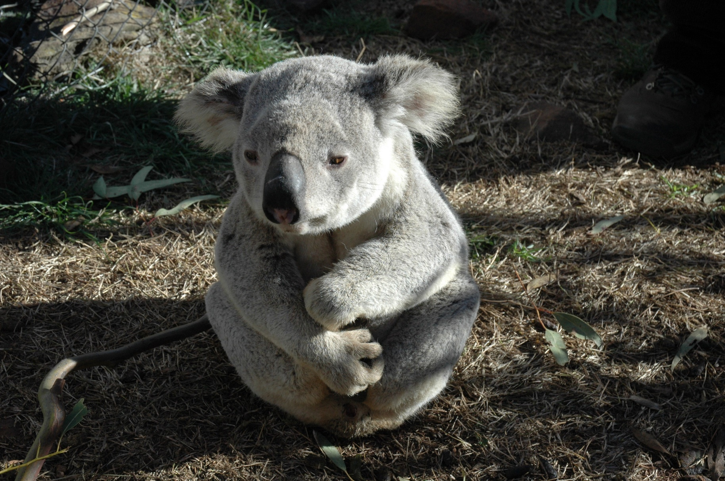
W dniu, w którym miałem pójść po raz pierwszy
do przedszkola bardzo się bałem. Myślałem, że nie będzie
mojej mamy i zostanę sam.

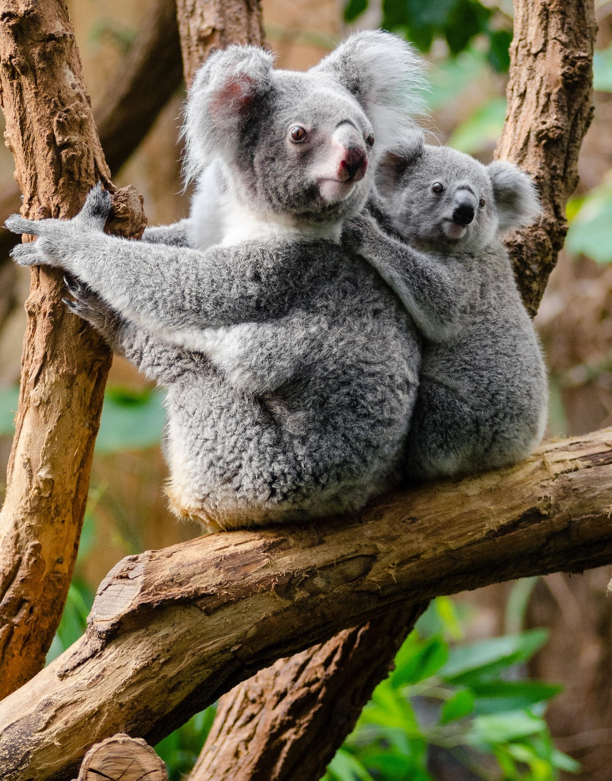

Mama powiedziała mi, że będzie razem ze mną, aż będę gotowy zostać sam w przedszkolu. Poszliśmy wspólnie do przedszkola - ja i moja mama. Mama towarzyszyła mi przez cały czas. Pomogła mi przebrać się w szatni i razem weszliśmy do sali.

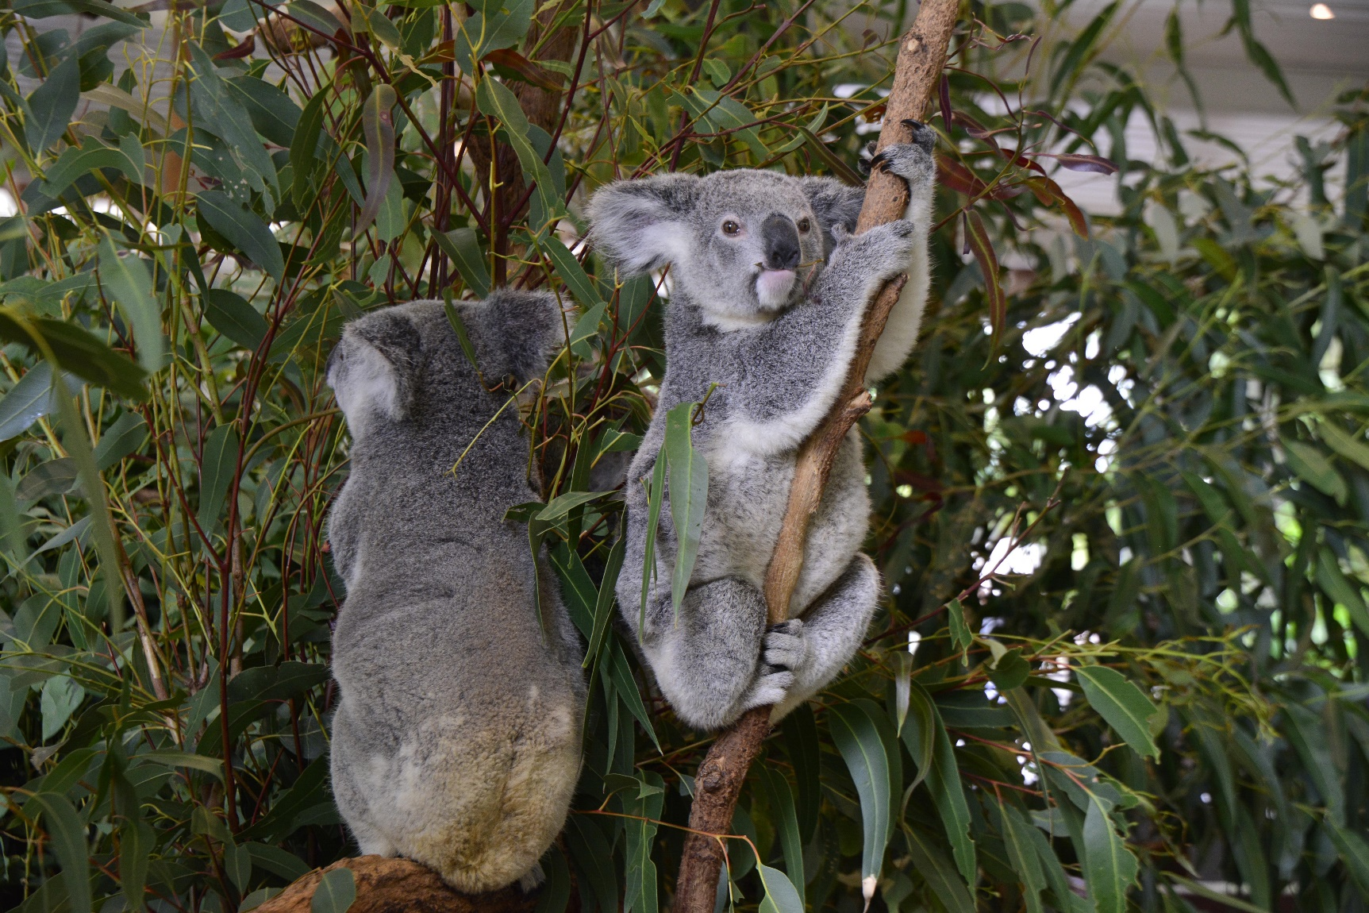
Wszystko tam było dla mnie nowe - Pani, Pan, dzieci
oraz zabawki. Nie wiedziałem, co mam robić. Pani podeszła
do mnie i powiedziała, gdzie mogę zostawić moje rzeczy
oraz pokazała zabawki. Trochę się bałem,
ale mama była obok mnie i to mi pomagało.
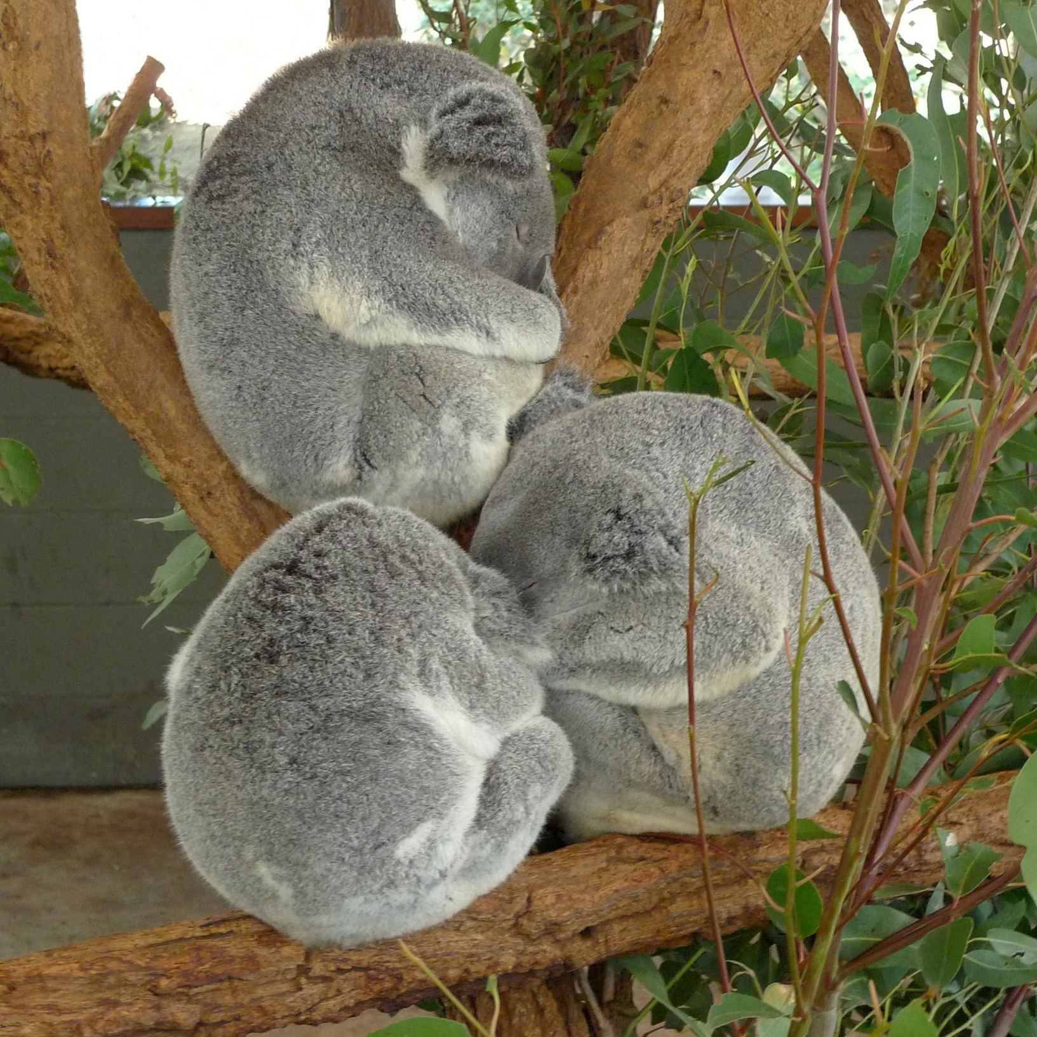
.

Zacząłem się bawić w chowanego i było super. Pani pokazała mi jeszcze inne zabawki i wszystkie były bardzo fajne. Nie mogłem przestać się nimi bawić.

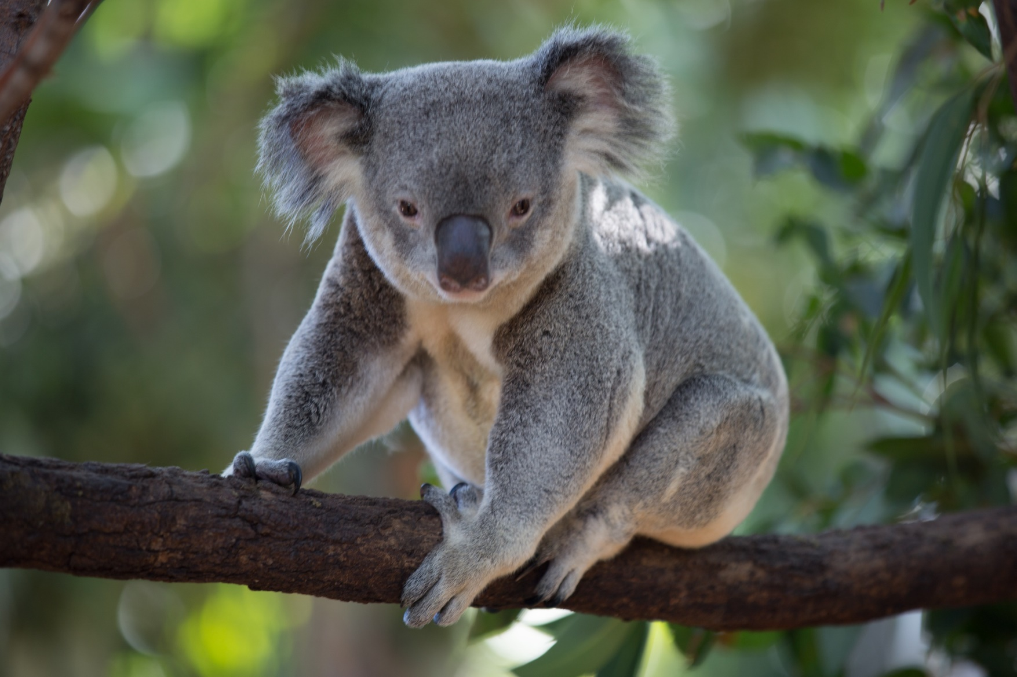
.
Po pewnym czasie mama powiedziała, że już wychodzimy,
a ja wcale nie chciałem, bo bardzo mi się podobało
w przedszkolu. Mama powiedziała, że następnego dnia możemy zostać dłużej. Już nie mogę się doczekać.

Koniec
Wydawca: Fundacja Anny Florek CZAS DZIECIŃSTWA
Pomysł i tekst: Aleksandra i Kamil Wardach
Opracowanie graficzne: Marcin Dębiński

W publikacji wykorzystano grafiki udostępnione w portalu pixabay.com na licencji Public Domain CC0 przez następujących użytkowników:
Str. 1 , 2, 15 Autor: StockSnap, user_id:894430, źródło: https://pixabay.com/pl/photos/ zwierząt-ssaki-koala-futrzany-2608662/
Str. 3 Autor: Tobias Brunner, user_id:13708887, źródło: https://pixabay.com/pl/photos/koala-mały-koala-drzewo-miłość-6251086/
Str. 4 Autor: źródło: Cheryl Ford, user_id:8632152, https://pixabay.com/pl/photos/koala-australia-dziecko-torbacz-7060966/
Str. 5 Autor: anniklaroche, user_id:2157186, źródło: https://pixabay.com/pl/koala-zwierzę-dżungla-1716142/
Str. 6 Autor: FotoshopTofs user_id:2171839, źródło: https://pixabay.com/pl/photos/kobieta-koala-i-jej-dziecko-1332217/
Str. 7 Autor: Martin Str, user_id:108372, źródło: https://pixabay.com/pl/photos/koala-australia-miś-koala-leniwy-226284/
Str. 8 Autor: the_iop, user_id:1181394, źródło: https://pixabay.com/pl/photos/koala-zwierząt-torbacze-ssak-6380269/
Str. 9 Autor: janeb13, user_id:725943, źródło: https://pixabay.com/pl/photos/ koala-niedźwiedź-966287/
Str. 10 Autor: John Vossen, user_id:596213, źródło: https://pixabay.com/pl/photos/miś-koala-koala-rodzime-zwierzę-542390/
Str. 11 Autor: Pexels, user_id:2286921, źródło: https://pixabay.com/pl/photos/zwierząt-oddział-uroczy-futrzany-1852824/
Str. 12 Autor: Donovan Parks , user_id:52239, źródło: https://pixabay.com/pl/photos/koala-niedźwiedzie-niedźwiedź-179853/
Str. 13 Autor: Andy Leung, user_id:4930458, źródło: https://pixabay.com/pl/photos/australia-koala-brisbane-zwierzę-2680841/
Str. 14 Autor: Pauline Vincent, user_id:16305254, źródło: https://pixabay.com/pl/photos/koala-zwierzę-australia-5114482/
Publikację udostępniono na licencji:
Uznanie autorstwa-Użycie niekomercyjne-Bez utworów zależnych 4.0
https://creativecommons.org/licenses/by-nc-nd/4.0/deed.pl
Warszawa, 2022

